导师简介
姓名 | 高镜清 |  | 性别 | 男 | 出生年月 | 1980.10 | 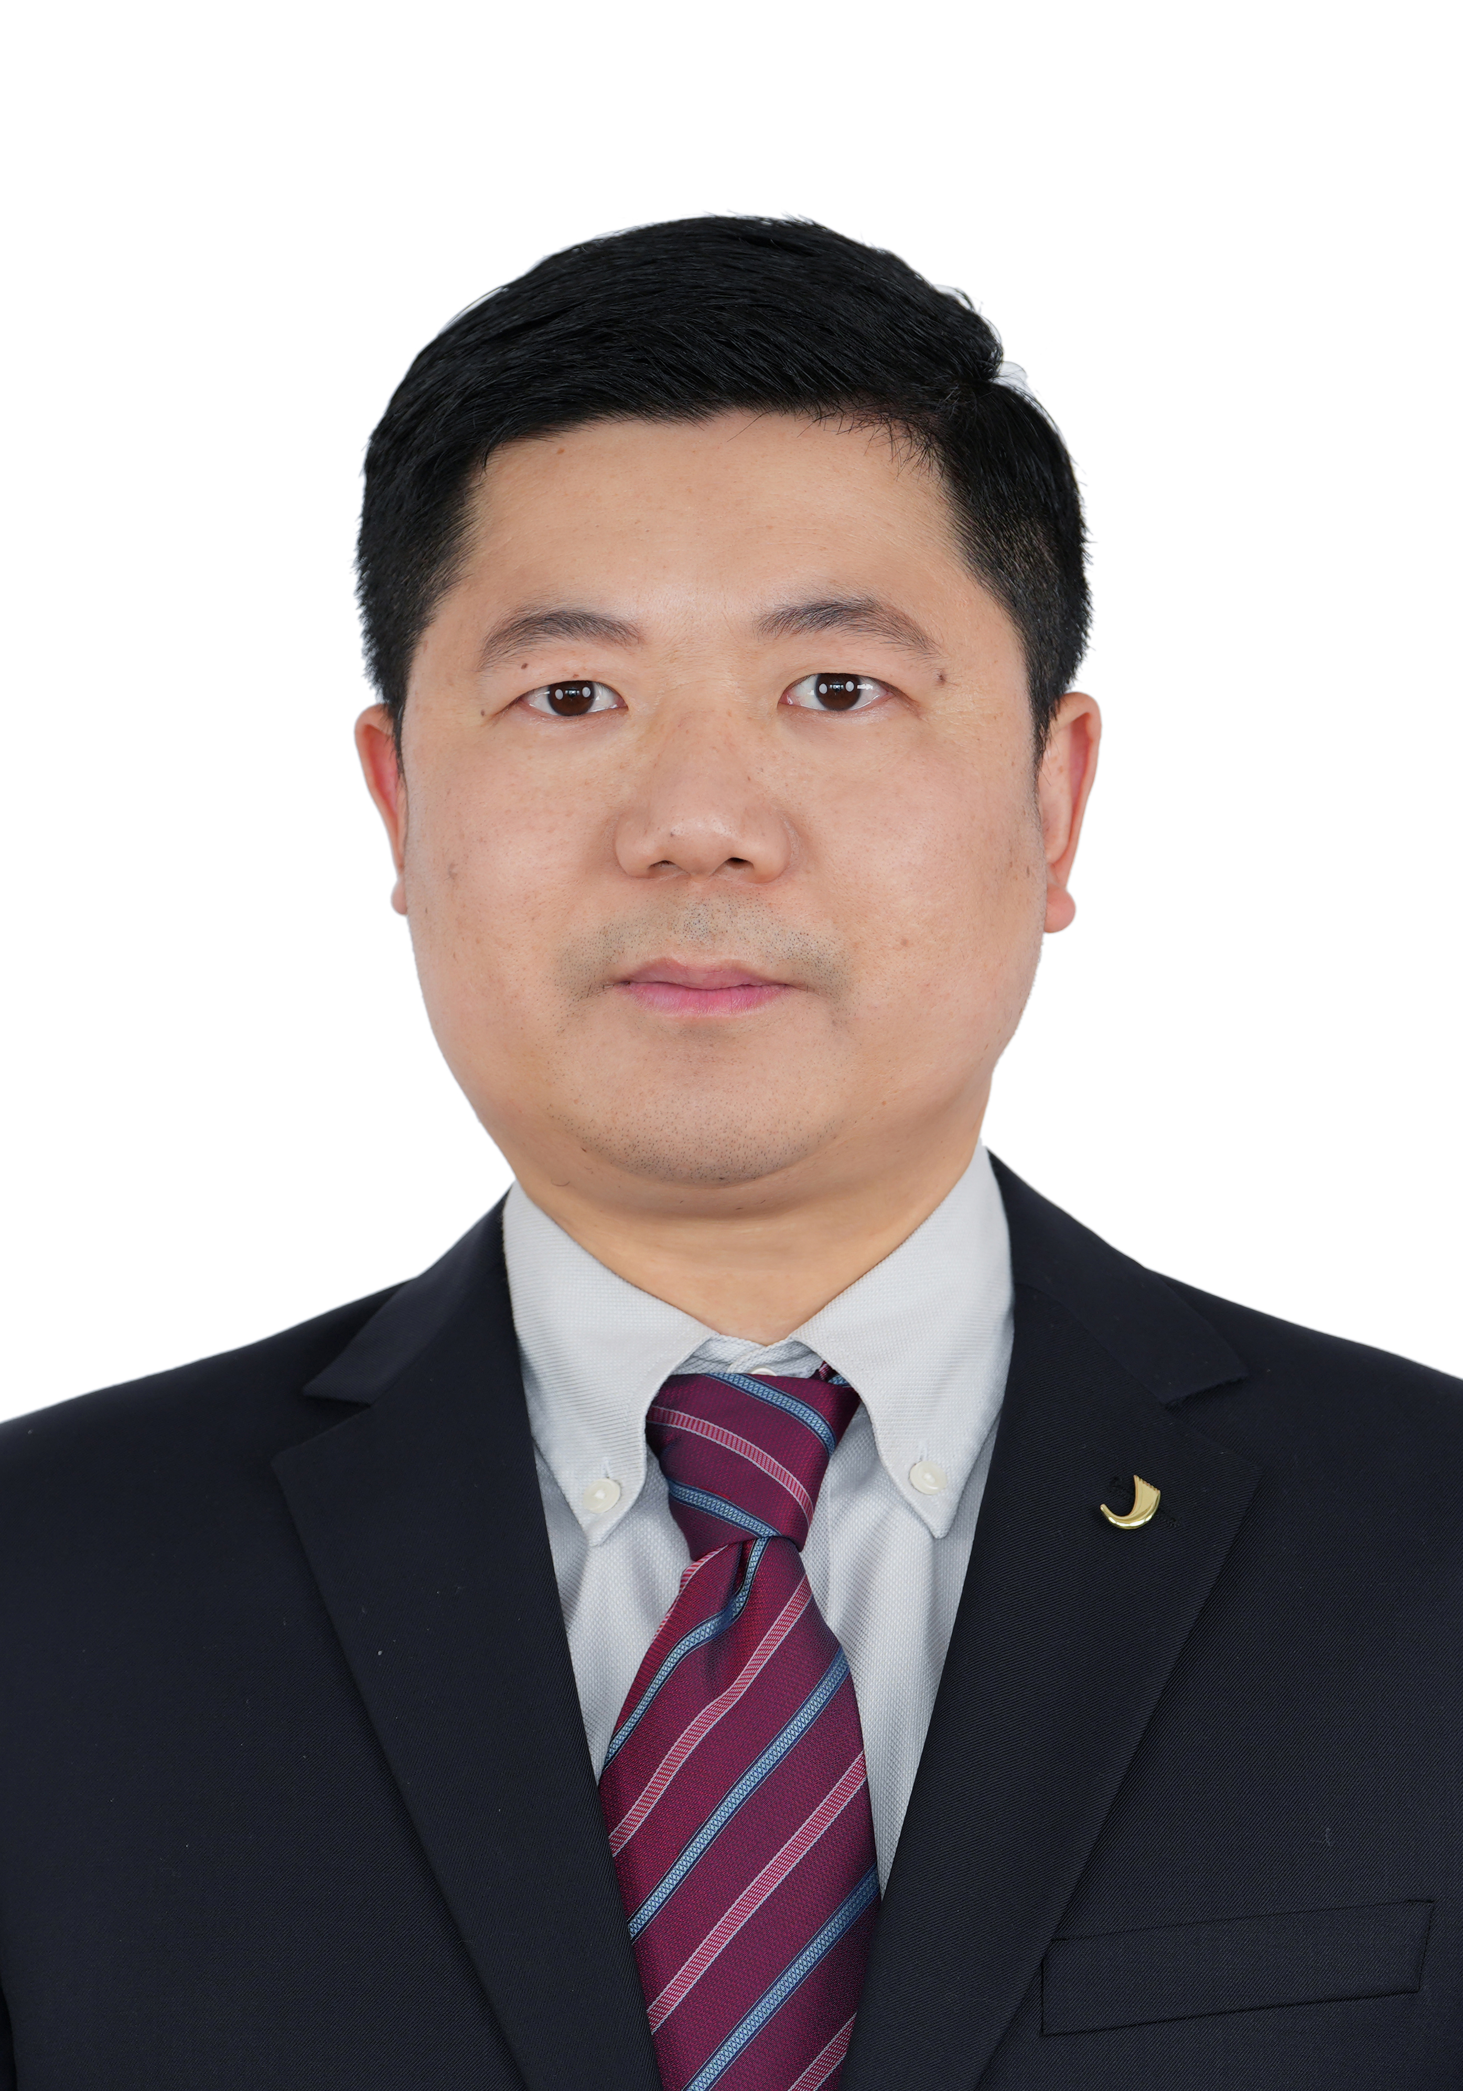
职称 | 教授 |  | 民族 | 汉族 | 籍 贯 | 河南周口
电子邮箱 |  | jingqinggao@zzu.edu.cn |  |  | 最终学位 | 博士
研究方向 |  | 水环境修复理论与技术
主要学习科研和工作经历 |  | • 1999.9-2003.6 郑州大学水利与环境学院 本科  • 2003.9-2008.6 武汉大学硕士/博士研究生 硕博连读  • 2008.7-至今 郑州大学科学技术研究院 教授、副院长
代表性  科研成果 |  | 一、代表性奖励  2022年荣获“中国技术市场协会金桥奖”和“中国发明创业成果奖二等奖”；  2021年荣获“中国产学研合作创新奖”、“河南省自然科学优秀学术论文一等奖”和“第八届郑州市青年科技奖”；  2020年荣获中国大坝工程学会科技进步一等奖；  2019年荣获河南省科技进步二等奖；  2017年荣获郑州市科技进步一等奖和河南省教育厅科技进步一等奖。  二、代表性科研项目  主持和参与国家重大科技专项子课题、国家自然科学基金项目、国家外专局重点项目、河南省自然科学基金重点项目、河南省重点研发项目、河南省科技厅重大专项子课题、河南省科技厅产学研项目、河南省科技厅科技攻关项目、 河南省科技厅基础与前沿技术研究项目、河南省教育厅重点项目等纵向和横向研究课题100余项。  - 代表性论文  以第一或通讯作者发表论文100余篇，其中SCI论文60篇。  [1] Jingqing Gao*, Jie Zhao, Jingshen Zhang, Qiang Li, Jianlei Gao, Ming Cai, Jinliang Zhang. Preparation of a new low-cost substrate prepared from drinking water treatment sludge (DWTS) bentonite zeolite fly ash for rapid phosphorus removal in constructed wetlands. Journal of Cleaner Production, 2020, 261, 121110.  [2] Han Guo, Jiwei Jiang, Jingqing Gao*, Jingshen Zhang, Leiyuan Zeng, Ming Cai, Jingliang Zhang. Evaluation of cadmium hyperaccumulation and tolerance potential of Myriophyllum aquaticum. Ecotoxicology and Environmental Safety, 2020, 195, 110502.  [3] Jingqing Gao*, Lina Liu, Na Ma, Jiao Yang, Zekun Dong, Jingshen Zhang, Jinliang Zhang, Ming Cai. Effect of ammonia stress on carbon metabolism in tolerant aquatic plant——Myriophyllum aquaticum. Environmental Pollution, 2020, 263, 114412.  [4] Zhenzhen Huang, Jingqing Gao*, Lina Liu, Yanli Mao, Haiyan Kang, Zhongxian Song, Ming Cai, Pengcheng Guo, Kai Chen. Performance and by-product generation in sulfur-siderite/limestone autotrophic denitrification systems: Enhancing nitrogen removal efficiency and operational insights. Journal of Environmental Management, 2024, 370, 123042.  [5] Zhenzhen Huang, Jingqing Gao, Geran Zhao, Jie He, Yanli Mao, Haiyan Kang, Zhongxian Song. Uptake and transport mechanisms for cadmium by Myriophyllum aquaticum in a constructed wetland. Ecotoxicology and Environmental Safety, 2024, 283, 116846.  - 代表性授权专利  获得国家发明专利授权25项，实用新型专利授权35项。  - 高镜清, 李强, 段浩宇, 张敬申, 赵杰, 郭晗, 白光普, 王文垅. 一种海藻酸钠包埋的铁碳-麦饭石高效除磷颗粒及其制备方法. 2022, 中国, ZL202010184751.9  - 高镜清, 赵杰, 张敬申, 李强, 陈勇, 尚娜. 一种多功能复合填料及其制备方法. 2021, 中国, ZL202010184824.4  - 高镜清, 朱桐豆, 张敬申, 陈少华, 郭晗. 一种低碳源污水自养反硝化深度脱氮装置及方法. 2022, 中国, ZL201910932101.5  - 高镜清, 赵杰, 王文垅, 张敬申, 郭晗, 陈勇. 一种用于削减入河面源污染的河滩台地人工湿地系统. 2021, 中国, ZL201910838164.4  - 高敬清, 张敬申, 陈勇, 王文垅, 陈少华. 一种湿地公园式生态水净化系统的构建方法. 2018, 中国, ZL201610180888.0

